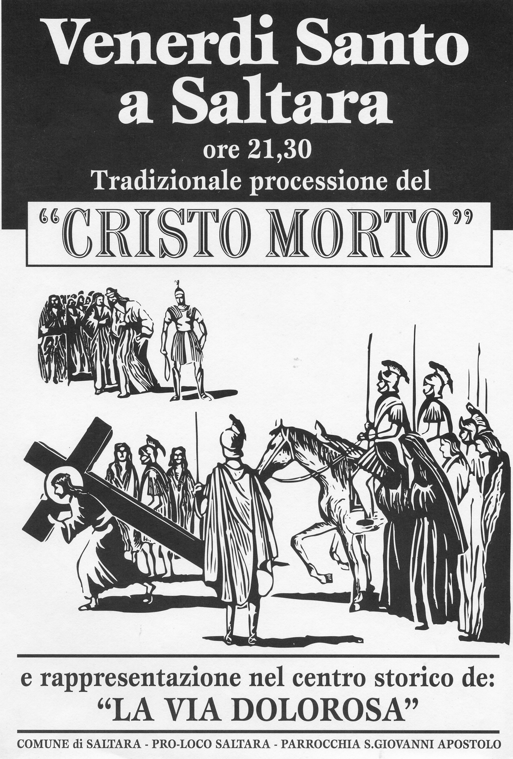
Venerdì Santo – 10 aprile 2009:
La tradizionale
Processione del Cristo Morto
a Saltara

Dal 1847, il giorno del Venerdì Santo la Confraternita dell’Addolorata di Saltara riprende la PROCESSIONE DEL CRISTO MORTO, un'antica usanza tramandata dal Medioevo, che viene rivissuta, oggi come allora, in una chiave altamente suggestiva e fedele alle tradizioni - uno spettacolo che ogni anno impressiona e stimola a meditare i suoi visitatori.

La PROCESSIONE del CRISTO MORTO con la partecipazione dei saltaresi in costumi dell'epoca.
Partenza della processione alle ore 21:30

La VIA DOLOROSA, ricostruita negli angoli caratteristici del centro storico tramite una serie di quadri plastici molto toccanti.
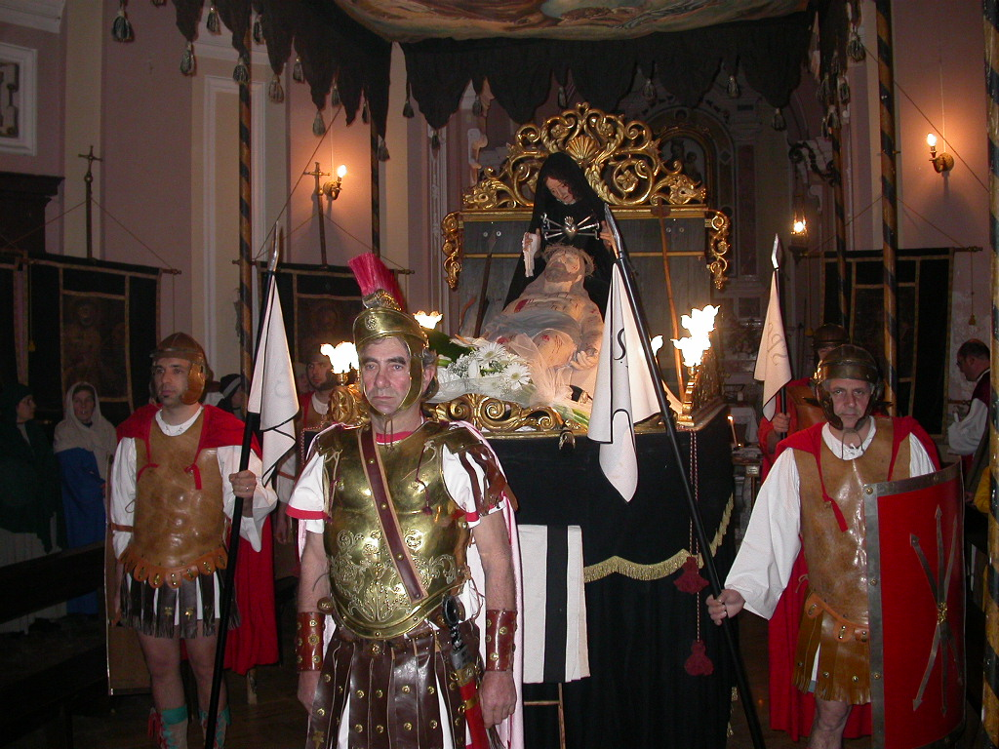
Visitabile dalle ore 20.00 in poi.

La Processione del Cristo Morto
Nello splendido scenario del borgo medievale nascosto tra le colline dell’entroterra marchigiano, si rivive a Saltara la tradizionale rievocazione storica della Processione del Cristo Morto. La manifestazione riprende un’usanza inscenata anticamente dalle confraternite presenti a Saltara, e rivissuta, oggi come allora, in una chiave altamente suggestiva e fedele alle antiche tradizioni.

Lungo le vie del Castello e del Borgo, illuminate dalla calda luce di tante fiaccole accese, si snoda il corteo di personaggi che accompagnano, alternando momenti di preghiera ad attimi di rispettoso silenzio, il cataletto su cui giace l'immagine del Cristo Morto, tra le braccia di Maria. La lunga processione è composta da una anacronistica sfilata di personaggi in costume, che impersonano
sia gli appartenenti alle antiche confraternite di arti e mestieri che dettero origine a tale manifestazione, sia i personaggi dell'epoca della morte del Cristo, quali gli Apostoli, i soldati e i centurioni romani a cavallo, le pie donne e gli uomini del popolo, sia alcune figure della tradizione religiosa, come i fanciulli vestiti di rosso che portano i simboli della Passione del Cristo e la sindone, e le donne che portano gli stendardi raffiguranti i misteri del Rosario.

E come vuole la tradizione un uomo scalzo e incappucciato, la cui identità rimarrà a tutti sconosciuta, trascina la croce davanti al cataletto, espiando così i suoi peccati, e vivendo, lui per tutti i fedeli, un atto penitenziale di intensa commozione che conferisce alla manifestazione un aspetto ancora più drammatico e sacrale.

La “Via Dolorosa” e le chiese antiche, aperte solo durante la manifestazione
L'occasione, oltre ad offrire un suggestivo intersecarsi di storia, tradizioni popolari e rituali religiosi, offre al contempo la possibilità di visitare i luoghi che fanno di Saltara un piccolo gioiello della valle del Metauro, come il Santuario settecentesco della Madonna della Villa, da cui la processione prende avvio, che dietro la semplicità della facciata in mattoni nasconde la bellezza di una chiesa barocca a forma ellittica. Sarà inoltre possibile visitare l’ex chiesa del SS. Sacramento (chiamata anche Madonna della Fonte) e ammirarne gli affreschi del ‘400;
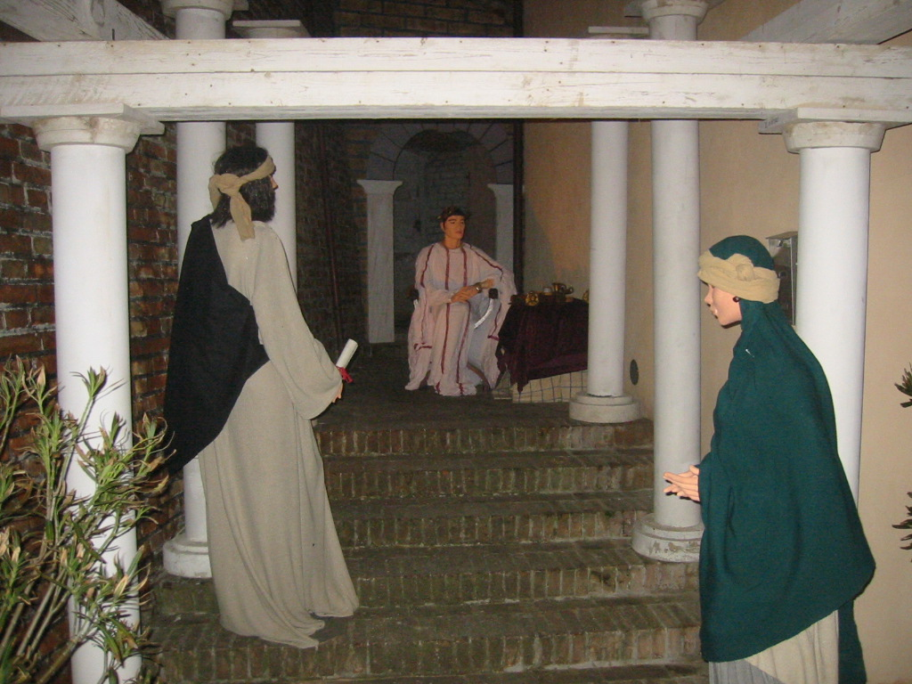
e ancora percorrere le vie del Castello nei cui vicoli, piazzette, scalinate, nel giardino pensile e nell'antico mercato coperto saranno allestite scene della “Via Dolorosa” con gli episodi salienti della Passione di Cristo Gesù. Si segue un percorso obbligato che, dal castello, riconduce in basso, nella piazza principale. La luce fioca delle fiaccole rende ancora più suggestiva la rievocazione, alimentando di senso di mistero e di timore l'avvenimento.

Info ed altri immagini: www.comune.saltara.pu.it oppure www.saltara.valmetauro.it
telefono (Rodolfo Orazietti): 340 73 71 479
e-mail: saltara@unplimarche.info

Saltara, 03/03/2009
Rodolfo Orazietti, Presidente della Proloco di Saltara

